Контролно КМИ 2
Разделяне на подмержи Subnetting
-Fixed length subnet mask
Мрежа с N брой хостовев нея на подмрежи с по малък, но еднакав брой хостове във всяка една от тях.
-Variable length subnet mask
Мрежа с N брой хостовев нея на подмрежи с по малък, но разлишен брой хостове във всяка една от тях.
Supernetting обединяване на N мрежи всяка от които с М брой на хостове, в една мрежа N*M+(N-1)*2 броя хостове в нея.
Network Address Translation (NAT)
-Осигурява възможност да се използват ефективно в работата
частните адреси.
-Извършва преобразуване на частния адрес в реален IP адрес и
Обратно.
СТАТИЧЕН
Един частен адрес съответсва на конкретен реален адрес.1:1
ДИНАМИЧЕН
Пул от реални адреси, транслация се прави с адрес от пул-а, може да бъде различен във всеки сеанс.

Дидо контролно
- Посочете командата, с която порт на комутатор се "изважда", от конкретна виртуална локална мрежа Изберете едно
- Switch (vian) # vian 121 name Students
- Switch (config-if) #ino switchport access vian 121
- Switch (vian) #vian 1210 name VLAN121
- Switch (vian) #no vian 121 Премахване на моя избор

- Посочете вярното твърдение
• VLSM се използва за разделяне на една IP мрежа на подмрежи с различна дължина на маската
• VLSM се използва за разделяне на една IP мрежа на подмрежи с една и сьща дължина на маската
• VLSM означава Very Large Subnet Mask
- VLSM се използва за обединяване на IP мрежи
- Посочете вярното твордение
Изберете едно
• Протокол FTP използва транспортен протокол ТСР и порт 20
• Протокол FTP използва транспортен протокол ТСР и портове 20 и 21
• Протокол FTP използва транспортен протокол UDP и портове 20 и 21
• Протокол FTP използва транспортен протокол UDP и порт 265
• Протокол FTP използва транспортен протокол ТСР и порт 21
• Протокол FTP използва транспортен протокол UDP и порт 21

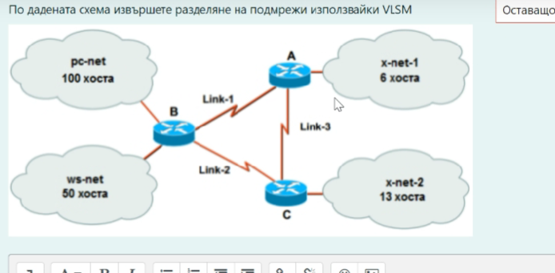
-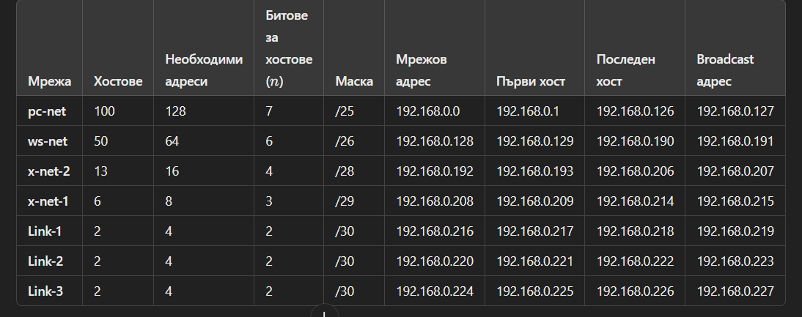

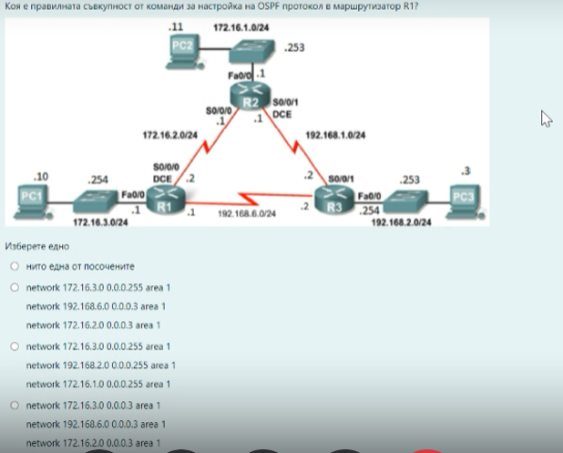
• network 172.16.0.0 0.0.0.255 area 1
network 192.168.6.0 0.0.0.255 area 1
network 172.16.2.0 0.0.0.255 area 1
-нито един от понудените

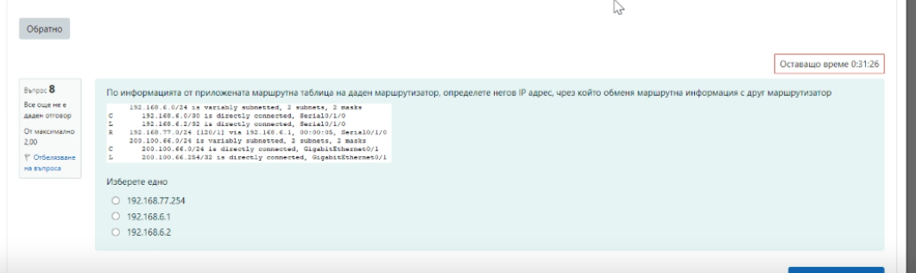
192.168.6.2 (локалния за който е таблицата)

- 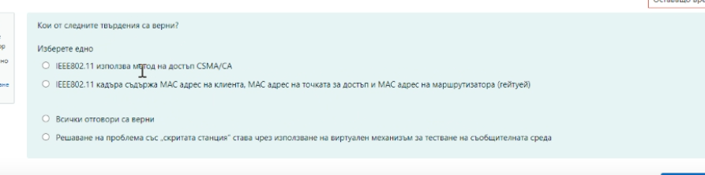
Всички отговори са верни

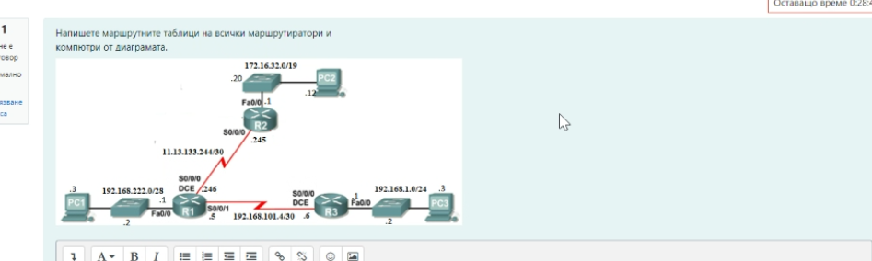
-
Р1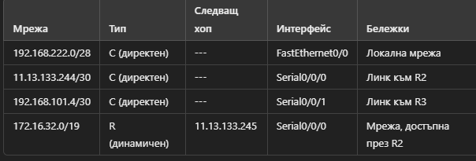
Р2
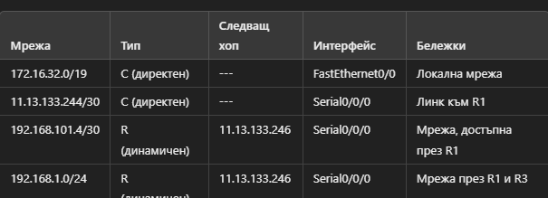
Р3
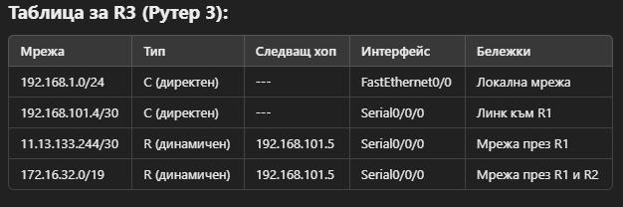
PC1
PC2
PC3

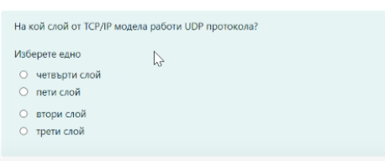
-трети слой

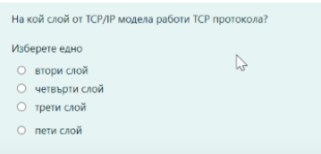
-трети слой

- 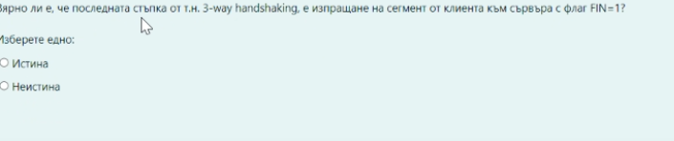
-неистина
- 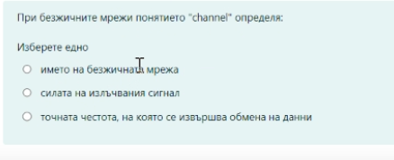
-последна точка

